  
МИНИСТЕРСТВО НАУКИ И ВЫСШЕГО ОБРАЗОВАНИЯ РОССИЙСКОЙ ФЕДЕРАЦИИ  
ФЕДЕРАЛЬНОЕ ГОСУДАРСТВЕННОЕ АВТОНОМНОЕ ОБРАЗОВАТЕЛЬНОЕ УЧРЕЖДЕНИЕ  
ВЫСШЕГО ОБРАЗОВАНИЯ  
**«Дальневосточный федеральный университет»**

**ИНСТИТУТ МАТЕМАТИКИ И КОМПЬЮТЕРНЫХ ТЕХНОЛОГИЙ  
Департамент программной инженерии и искусственного интеллекта**

**РАЗРАБОТКА ПРОЕКТА УМНОГО КИНОТЕАТРА**

КУРСОВОЙ ПРОЕКТ  
по дисциплине «Вычислительные системы, сети и низкоуровневое программирование»

Выполнил:  
студент гр. Б9120-09.03.04прогин  
___________________ Орлов Г. А.

Руководитель:  
_______________Верещагина Е. А.

г. Владивосток  
2023

Оглавление

Введение 3

Заключение 4

Список литературы 5

# Введение

В современном мире технологии все больше влияют на нашу повседневную жизнь. Одним из ярких примеров этого является концепция “умного дома”, которая теперь расширяется и на другие области, включая развлекательные заведения, такие как кинотеатры. В рамках данной курсовой работы мы исследуем возможности создания “умного кинотеатра” с использованием программы Cisco Packet Tracer.

# 1. Список элементов

Далее представлен список элементов «Умного дома», использованных для проектирования схемы умного кинотеатра:

## Элементы терминала управления, перед залом показа фильмов:

* Компьютер, для управления показом кино
* RFID-датчик, для доступа только рабочего персонала
* Датчики влажности и температуры - привязанные к кондиционеру и нагревателю

## Элементы, внутри зала показа фильмов:

* Роутер - для подключения умных устройств
* Кондиционер и нагреватель - для поддержания нужной температуры, и нужного количества кислорода в помещении
* 4 колонки
* Светильник
* Датчик дыма
* Камера - для наблюдения
* Сенсорный датчик на входе - контроль количества людей

# 2. Иллюстрация схемы элементов

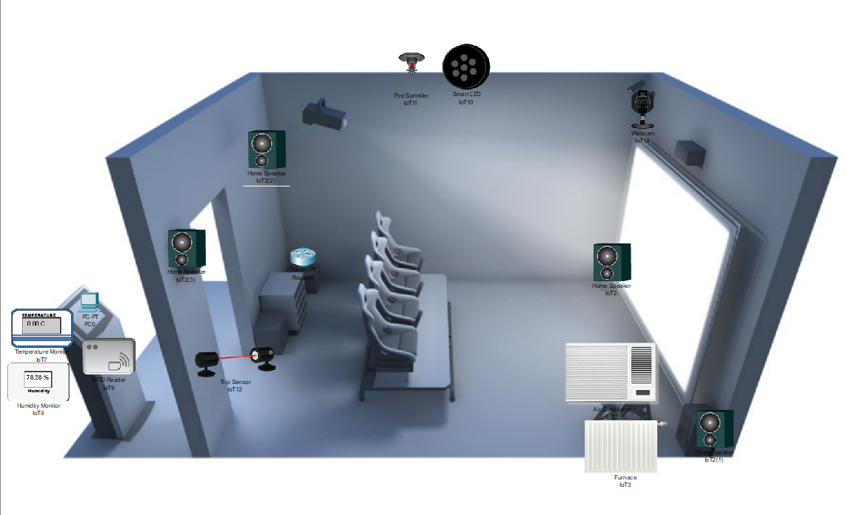

# 3. Смета

В таблице 1 указана примерная стоимость каждого элемента, используемого в схеме «Умного кинотеатра»

Таблица 1: Стоимость элементов

|  |  |
| --- | --- |
| **Элемент** | **Стоимость (в рублях)** |
| Компьютер для управления показом кино | 20 000 - 30 000 |
| RFID датчик | 500 - 600 |
| Датчики влажности и температуры | 5 000 - 7 000 |
| Роутер | 1 500 - 7 000 |
| Кондиционер и нагреватель | 20 000 - 60 000 |
| Колонки | 5 000 - 15 000 |
| Светильник | 500 - 1 500 |
| Датчик дыма | 1 000 - 3 000 |
| Камера | 5 000 - 20 000 |
| Сенсорный датчик на входе | 3 000 - 8 000 |

Итого, примерная стоимость всех устройств будет составлять от **62 000** до **150 000** рублей

# Заключение

В рамках курсовой работы был разработан макет схемы устройств, для умного кинотеатра.

Были рассмотрены их предназначения, а также суммарная стоимость элементов.

Таким образом, цель данной курсовой работы была достигнута.

# Список литературы

1. Cisco Packet Tracer. Умный дом. Подключение и настройка датчиков // [Электронный ресурс] // Режим доступа: <https://www.youtube.com/watch?v=qgB_6MKMaK4>